Anlage 17 zur GRDrs. 823/2023

Wegfall eines Stellenvermerks
zum Stellenplan 2024

Stellennummer,  Kostenstelle | Amt | BesGr.  oder  EG | Funktions-  bezeichnung | Anzahl  der  Stellen | bisheriger  Stellen-  vermerk | durchschnittlicher  jährlicher  kostenwirksamer  Aufwand  in Euro
290.3020.090  290.3020.100  2910 5932 | Jobcenter | EG 10  EG 10 | Integrationsfachkraft  Integrationsfachkraft | 1,00  1,00 | KW 01/2024  KW 01/2024
*) Gemäß Kommunalträger-Abrechnungsverwaltungsvorschrift (KoA-VV) erfolgt die Abrechnung der Personalkosten fach-
spezifischer Stellen mit dem Bund spitz, für die Personalneben-, Sach- und Gemeinkosten werden Pauschalen zugrunde gelegt.
Der Anteil des Bundes an den Kosten beträgt 84,8 Prozent, der kommunale Finanzierungsanteil (KFA) beträgt 15,2 Prozent.
Inklusive aller Pauschalen übersteigt die Erstattung des Bundes den kostenwirksamen Aufwand, der bei der LHS für die fach-
spezifische(n) Stelle(n) entsteht.

Begründung:

Im Kontext der Flüchtlingswelle und steigender Flüchtlingszahlen im Rechtskreis SGB II wurden mit dem Geschäftsplan 2016 des Jobcenters (GRDrs. 1209/2015, Anlage 9) 2,00 Stellen TVöD EG 10, für die Integrationsfachkräfte mit Schwerpunkt Integration von Flüchtlingen im Arbeitgeberteam in der Abteilung Markt und Integration geschaffen. Die Stellen wurden zuletzt zum Stellenplan 2020 (GRDrs. 705/2021, Anlage 14) bis 01/2024 verlängert.

Neben der sog. bewerber/-innenorientierten Vermittlungsarbeit (also dem Ansprechen von Arbeitgeber/-innen anlässlich vorliegender Bewerbungsunterlagen von Leistungsberechtigen) melden sich auch viele Firmen beim Arbeitgeberteam und bieten Praktikums- und Arbeitsplätze an. Hierunter befinden sich die namhaften Stuttgarter Globalplayer, die in regelmäßigen Abständen Großprojekte anbieten und demnach die Unterstützung bei der Umsetzung der Projekte regelrecht einfordern. Wenn diese Anfragen aufgrund fehlenden Personals nicht zeitnah bedient werden können, wird damit eine große Chance zur Integration von Leistungsberechtigten mit Fluchthintergrund vertan.

Aber nicht nur die persönliche Begleitung von Leistungsberechtigten mit Fluchthintergrund sowie die Akquise von Arbeitsplätzen bei Arbeitgeber/-innen, sondern auch die Organisation von und Teilnahme an Messen (z. B. Jobmessen für ausländische Fachkräfte in den Räumlichkeiten der Industrie- und Handelskammer Region Stuttgart), Informationsveranstaltungen bei Arbeitgeber/-innen und Netzwerkpartner/-innen (wie z. B. den Handels- und Gewerbevereinen in den Stuttgarter Stadtbezirken) und die Teilnahme an Arbeitskreisen tragen zum Erfolg der Arbeit der Integrationsfachkräfte bei. Die Akquise von Arbeitsplätzen, die Organisation von Jobmessen sowie die Netzwerkarbeit können von den persönlichen Ansprechpartnern/-innen aufgrund ihres hohen Fallschlüssels nicht übernommen werden. Würde der KW-Vermerk zum Januar 2024 umgesetzt, könnten zukünftig wesentlich weniger Leistungsberechtigte mit Fluchthintergrund in Arbeit vermittelt und somit gesellschaftlich integriert werden.

In der Abteilung Migration und Teilhabe wird im Jahr 2023 der Fokus verstärkt auf sogenannte „Nichtaktivierungskunden/-innen“ – insbesondere die Gruppe der erziehenden Mütter mit Kindern unter 3 Jahren – gelegt. Geflüchtete erziehende Mütter sind oftmals durch tradierte Rollenbilder gefangen und nur schwer zugänglich. Auch die These, nach der Erziehungszeit wieder ohne größeren Beratungsaufwand in den erlernten Beruf zurückzukehren, ist bei der Gruppe der geflüchteten Frauen nichtzutreffend, da keine berufliche Vorerfahrung in Deutschland gegeben ist. Die Zielgruppe der Frauen wird durch die ukrainischen Geflüchteten weiter verstärkt in den Fokus rücken, da zwischen 70 bis 80 % der erwerbsfähigen Geflüchteten aus der Ukraine weiblich und viele davon erziehend sind. Neben Förderangeboten zum Spracherwerb wird ein weiterer Schwerpunkt in der Beratung zu Anerkennungsmöglichkeiten von ausländischen Abschlüssen liegen.

Diese Schwerpunktsetzung wird auch Auswirkungen auf die Arbeit der Integrationsfachkräfte haben, indem sie – um die Integration von Frauen mit Fluchthintergrund auszubauen – die Mitarbeiter/-innen der Abteilung Migration und Teilhabe bei dieser Aufgabe noch weit mehr als bisher unterstützen. Für den Doppelhaushalt 2024/2025 werden steigende Fallzahlen, insbesondere als Auswirkung des Krieges in der Ukraine und dem Rechtskreiswechsel von geflüchteten Menschen aus der Ukraine vom Asylbewerberleistungsgesetz in die Grundsicherung nach dem Sozialgesetzbuch II (SGB II) am 1. Juni 2022 prognostiziert. Die Anzahl der Flüchtlinge ist seit 2016 gleichbleibend hoch, sie beträgt durchschnittlich ca. 4.500 Leistungsberechtigte. Eine Veränderung ist auch für 2023 nicht in Sicht, im Gegenteil, die Zahl der Asylsuchenden nimmt ebenfalls wieder merklich zu. Durch den Krieg in der Ukraine wird für 2023 mit zusätzlich knapp 5.000 weiteren Leistungsberechtigten gerechnet. Die Umsetzung des Bürgergelds als bisher größte Reform der Grundsicherung für Arbeitssuchende, führt darüber hinaus zur Arbeitsverdichtung.

Die Entwicklung der Fallzahlen, differenziert nach Gesamt und Flucht, und die der Mitarbeitenden sowie Stellen und Ermächtigungen stellt sich seit 2015 (2015 konnte noch keine ausdifferenzierte Auswertung hinsichtlich Flucht erfolgen) wie folgt dar:

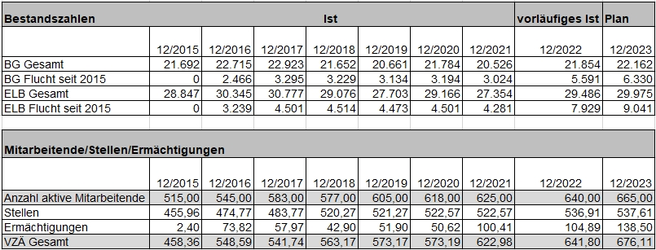

Seit 2016 haben die wirtschaftlichen, politischen und gesellschaftlichen Entwicklungen im In- und Ausland zur Verstetigung der Kundenzahlen insgesamt geführt, und einer damit verbundenen Verstetigung der Personalbedarfe.

Dem Wegfall des KW-Vermerks der o. g. Stellen wird daher zugestimmt.

